Лабораторная работа 2

Подготовка инфраструктуры базы данных

- Все элементы инфраструктуры должны начинаться с XXX – ваших инициалов.
- Все написанные скрипты сохраняйте, они будут использованы в следующих лабораторных работах.
- Выполните следующую команду изменения параметров сессии перед созданием любых объектов: ALTER SESSION SET "_oracle_script" = TRUE; Эта команда позволяет создавать роли, профили безопасности и пользователей с именами, не учитывающими ограничения версии 12с.

Подготовка инфраструктуры включает
- Создание табличных пространств (tablespace).
- Создание роли (role).
- Назначение роли привилегий.
- Создание профиля безопасности (profile).
- Создание пользователя (user).

1. Создайте табличное пространство для постоянных данных со следующими параметрами:
- имя: TS_XXX;
- имя файла: TS_XXX;
- начальный размер: 7М;
- автоматическое приращение: 5М;
- максимальный размер: 30М.
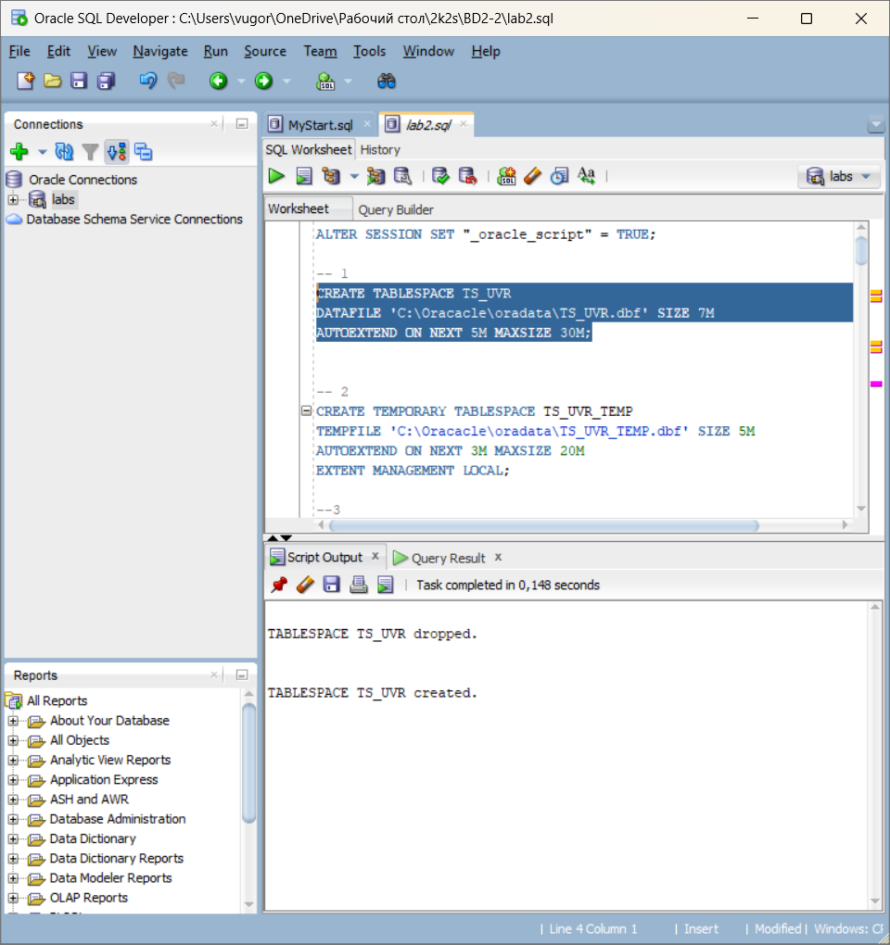
2. Создайте табличное пространство для временных данных со следующими параметрами:
- имя: TS_XXX_TEMP;
- имя файла: TS_XXX_TEMP;
- начальный размер: 5М;
- автоматическое приращение: 3М;
- максимальный размер: 20М.
3. Получите список всех табличных пространств с помощью select-запроса к словарю.
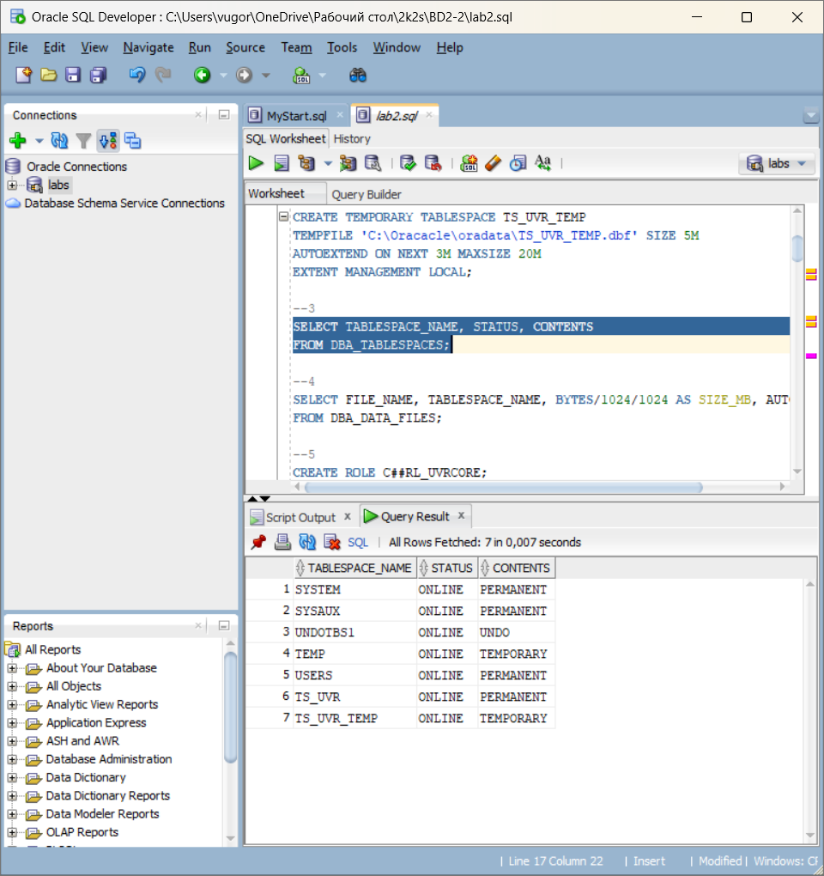
4. Получите список всех файлов табличных пространств с помощью select-запроса к словарю.
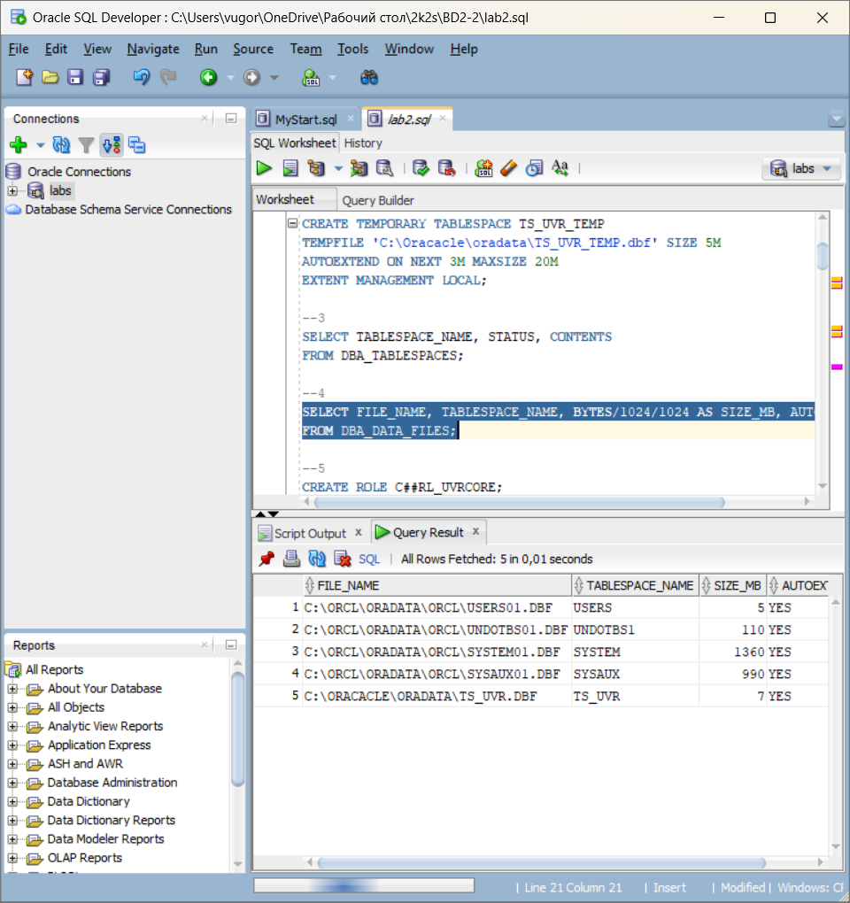
5. Создайте роль с именем RL_XXXCORE. Назначьте ей следующие системные привилегии:
- разрешение на соединение с сервером;
- разрешение создавать, изменять и удалять таблицы, представления, процедуры и функции.
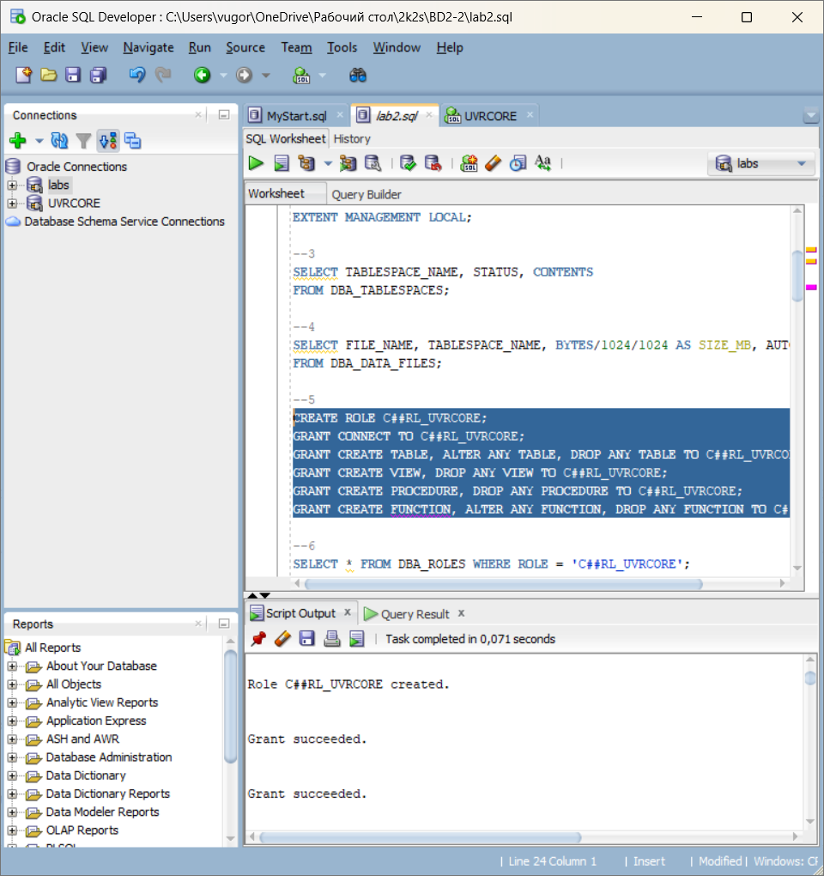
6. Найдите с помощью select-запроса роль в словаре.
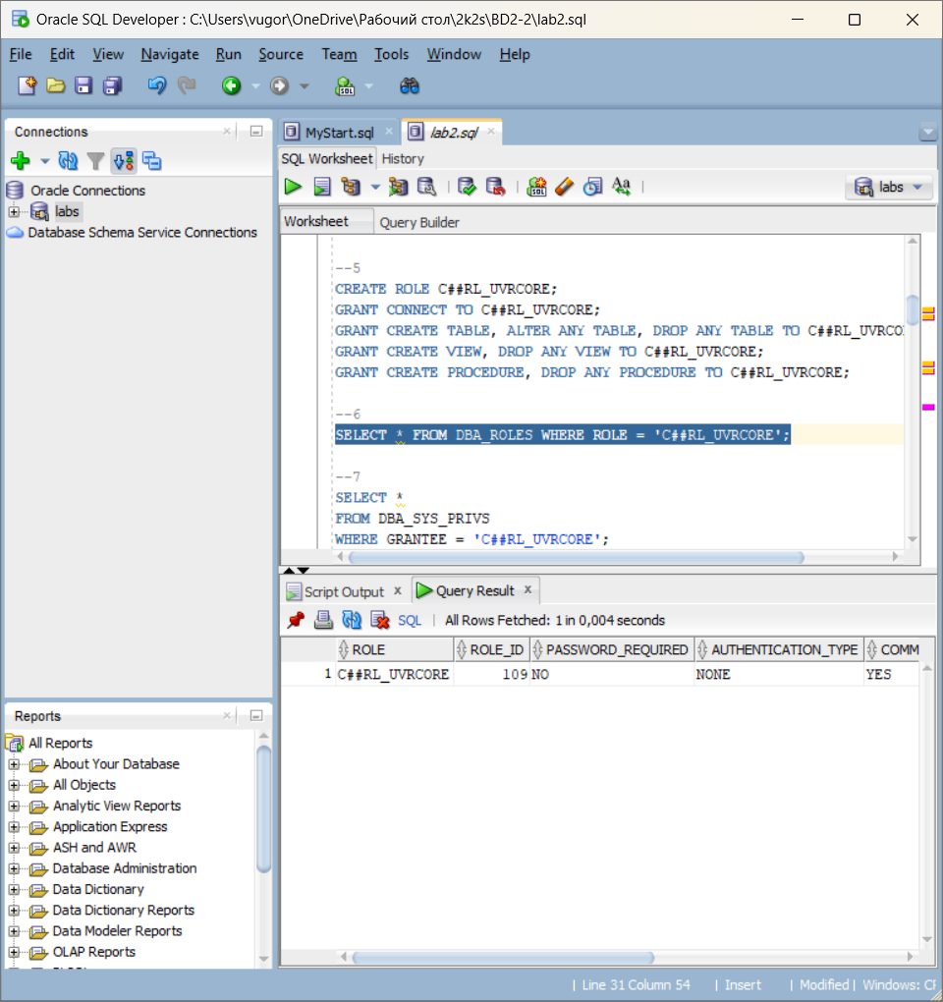
7. Найдите с помощью select-запроса все системные привилегии, назначенные роли.
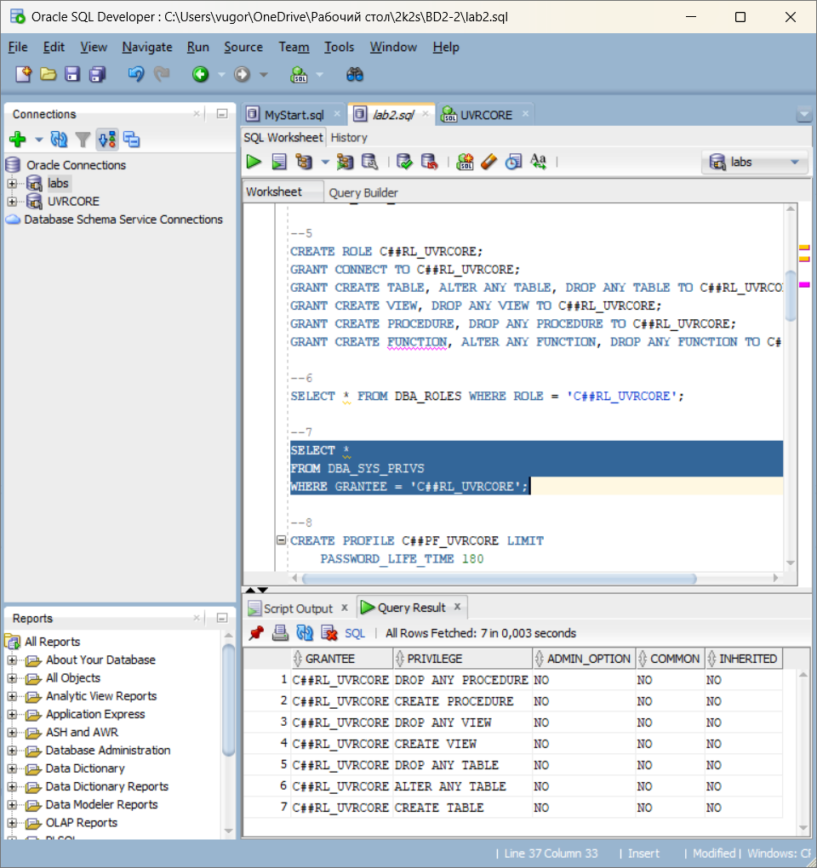
8. Создайте профиль безопасности с именем PF_XXXCORE, имеющий опции, аналогичные примеру из лекции.
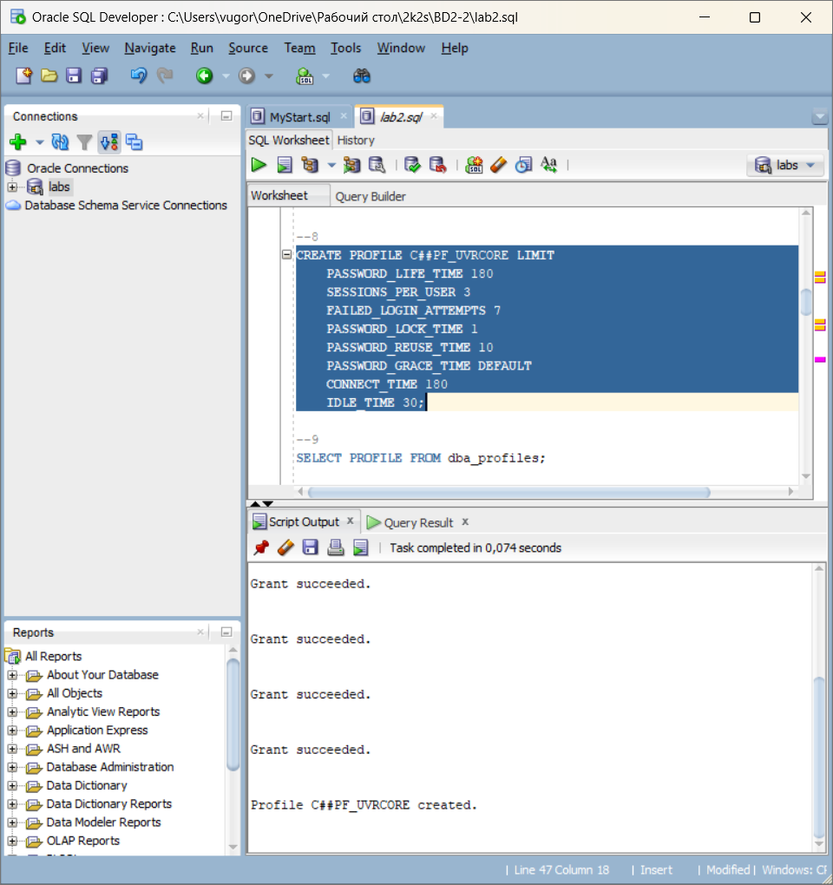
9. Получите список всех профилей БД.
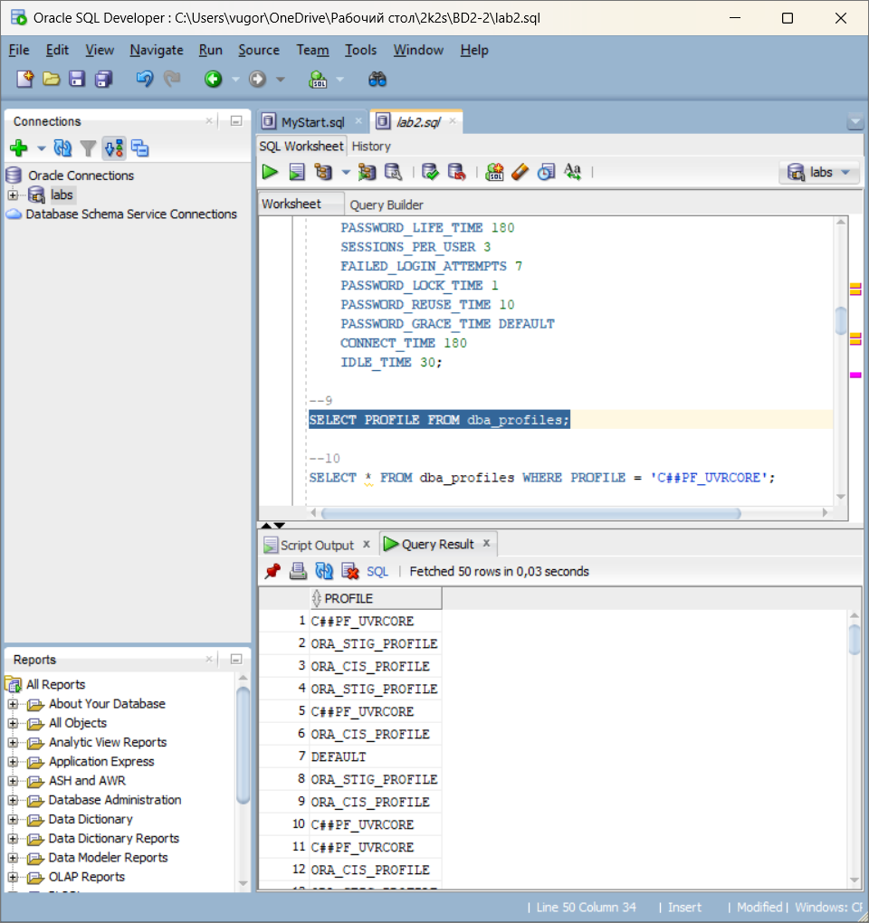
10. Получите значения всех параметров профиля PF_XXXCORE.
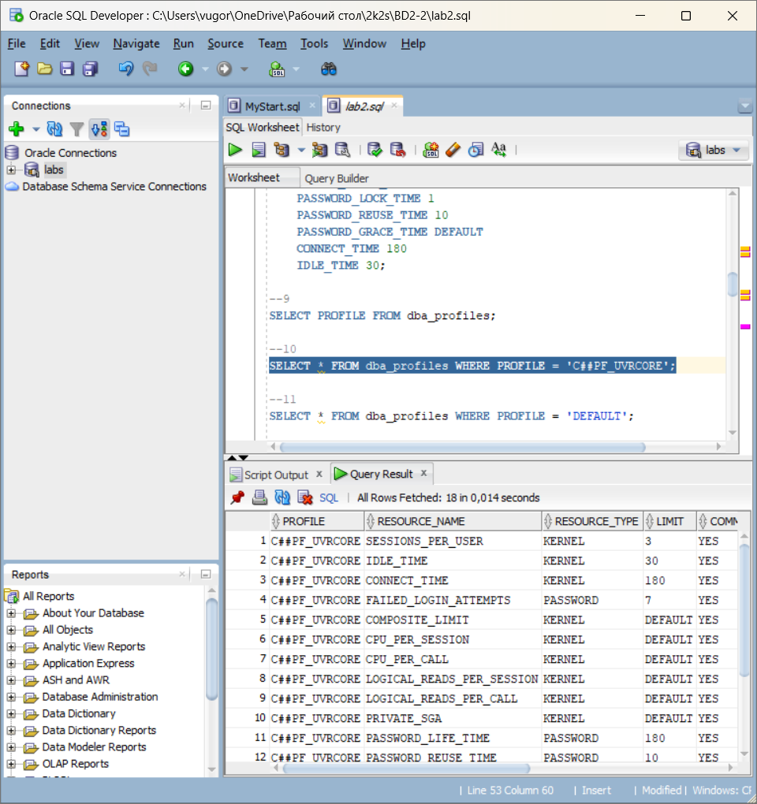
11. Получите значения всех параметров профиля DEFAULT.
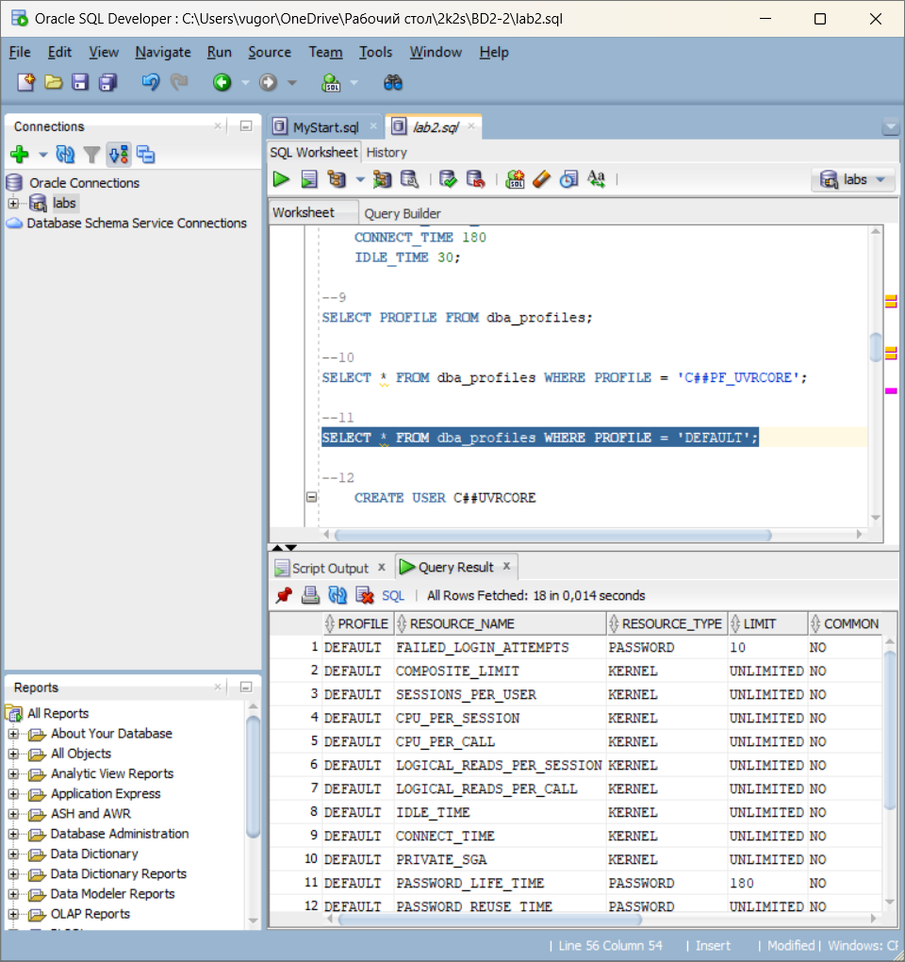
12. Создайте пользователя с именем XXXCORE со следующими параметрами:
- табличное пространство по умолчанию: TS_XXX;
- табличное пространство для временных данных: TS_XXX_TEMP;
- профиль безопасности PF_XXXCORE;
- учетная запись разблокирована;
- срок действия пароля истек.
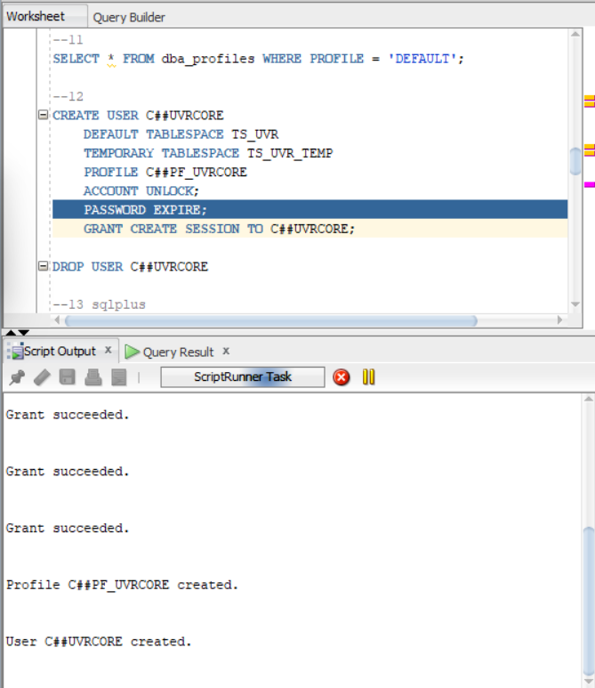
13. Соединитесь с сервером Oracle с помощью sqlplus и введите новый пароль для пользователя XXXCORE.
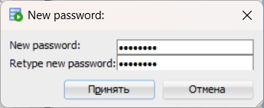
14. Создайте соединение с помощью SQL Developer для пользователя XXXCORE.
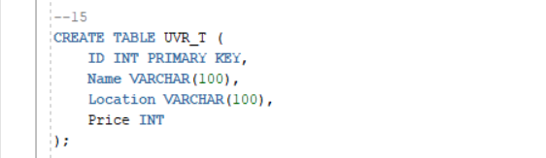
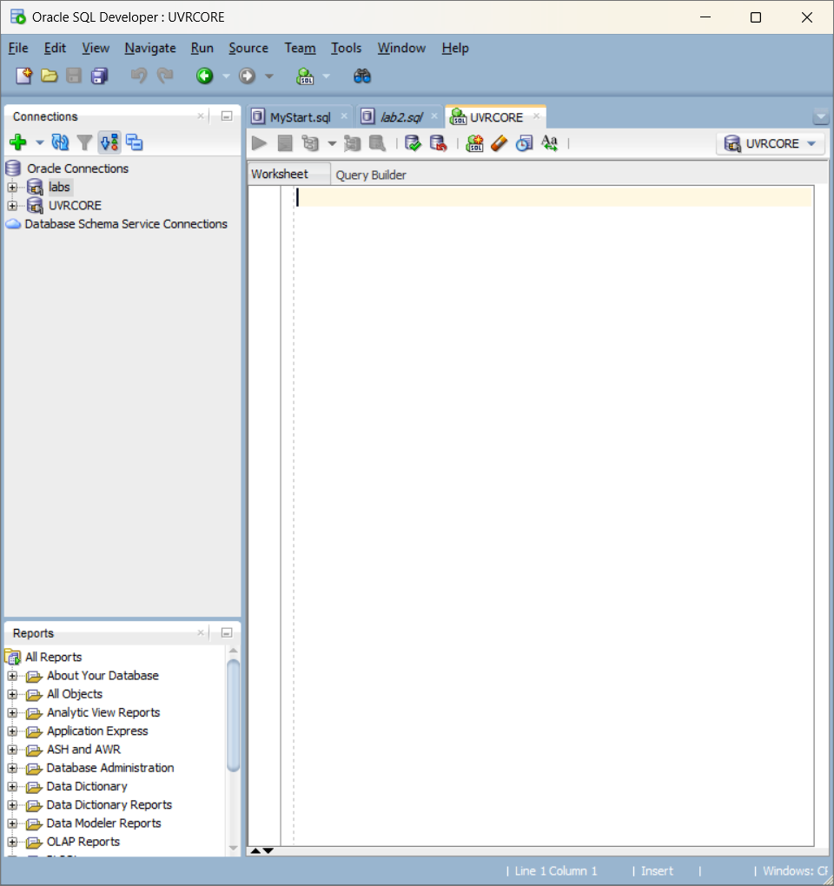
15. В этом соединении создайте произвольную таблицу XXX_T. Попытайтесь добавить в нее строки. Опишите ошибку.
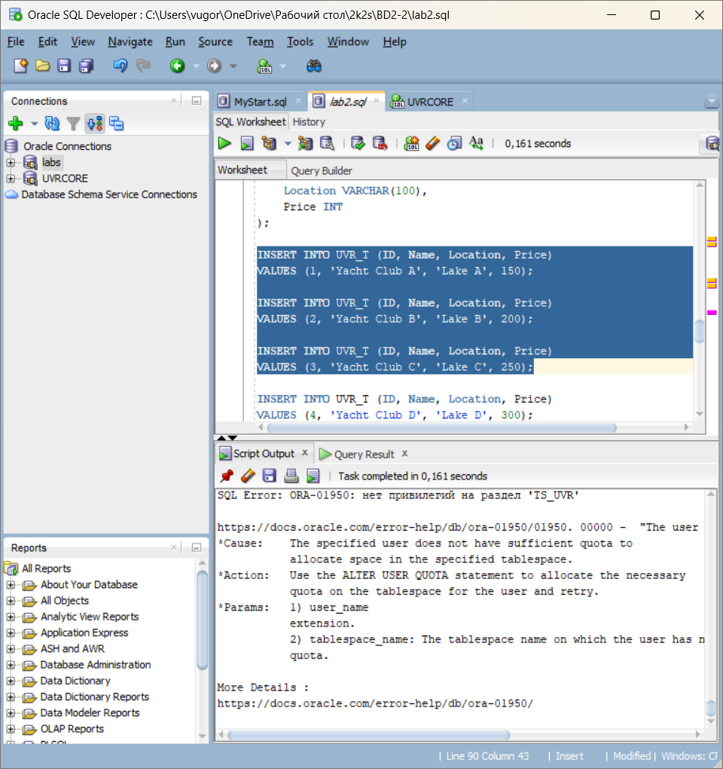
16. Выделите пользователю XXXCORE квоту 2m в пространстве TS_XXX.
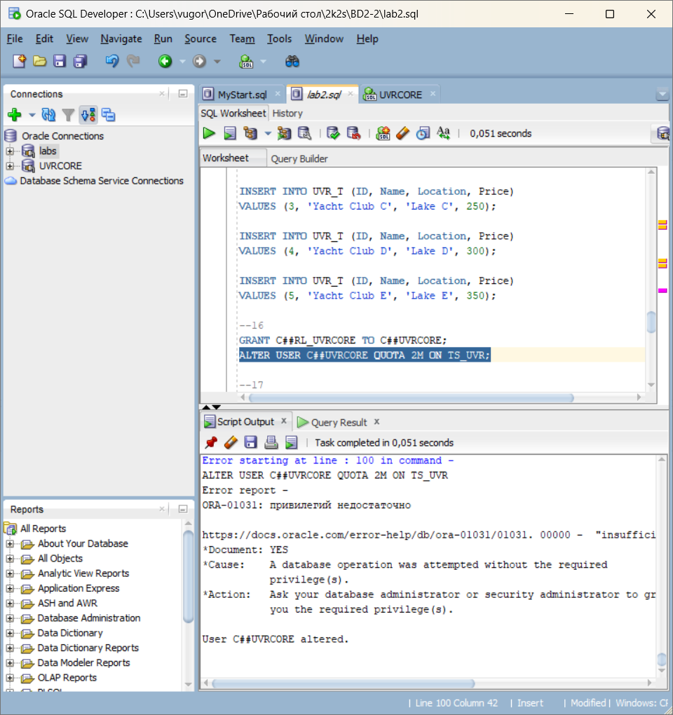
17. Добавьте строки в таблицу XXX_T от имени пользователя XXXCORE.
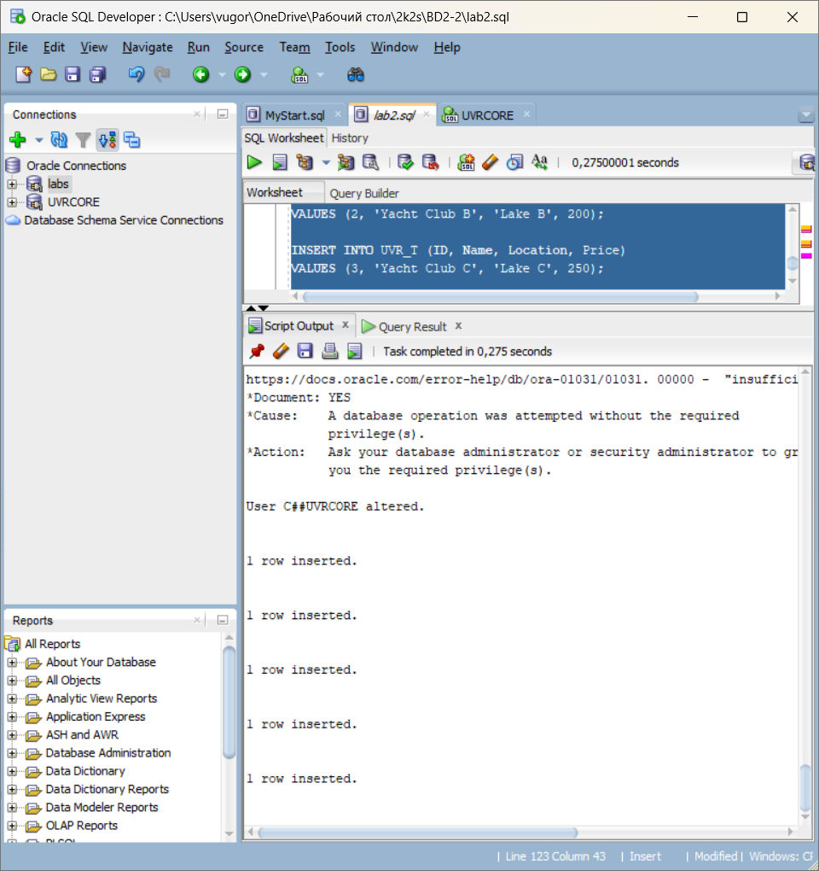
18. Переведите табличное пространство TS_XXX в состояние offline.
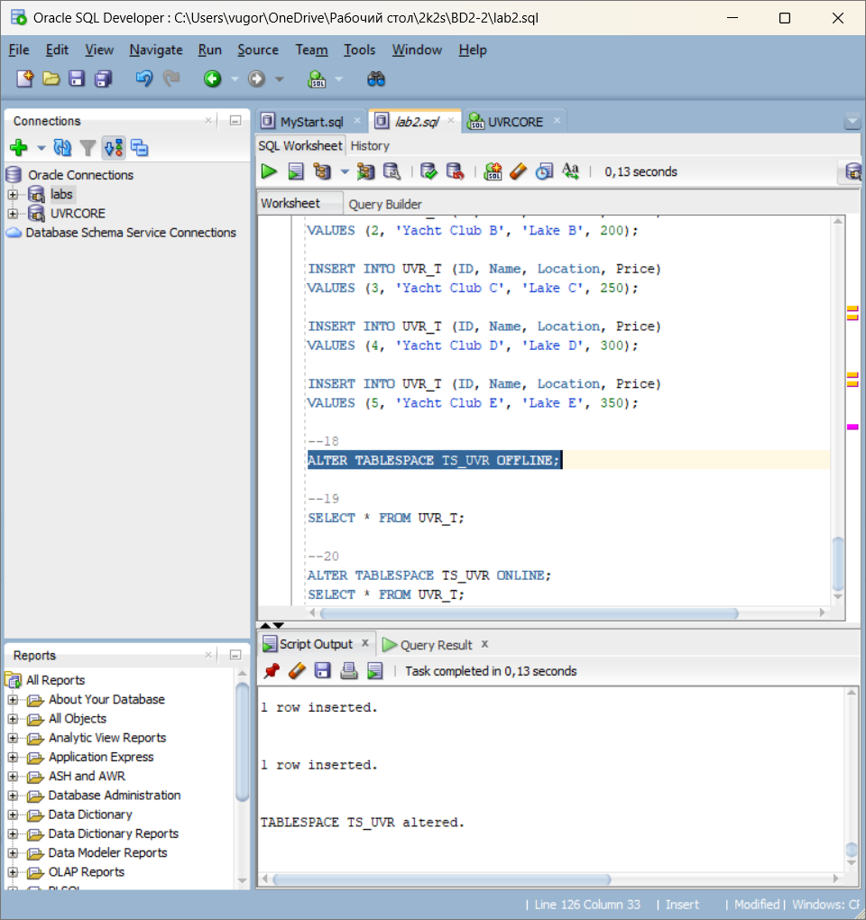
19. Попытайтесь добавить строки в таблицу XXX_T или выполнить SELECT к этой таблице. Опишите ошибку.
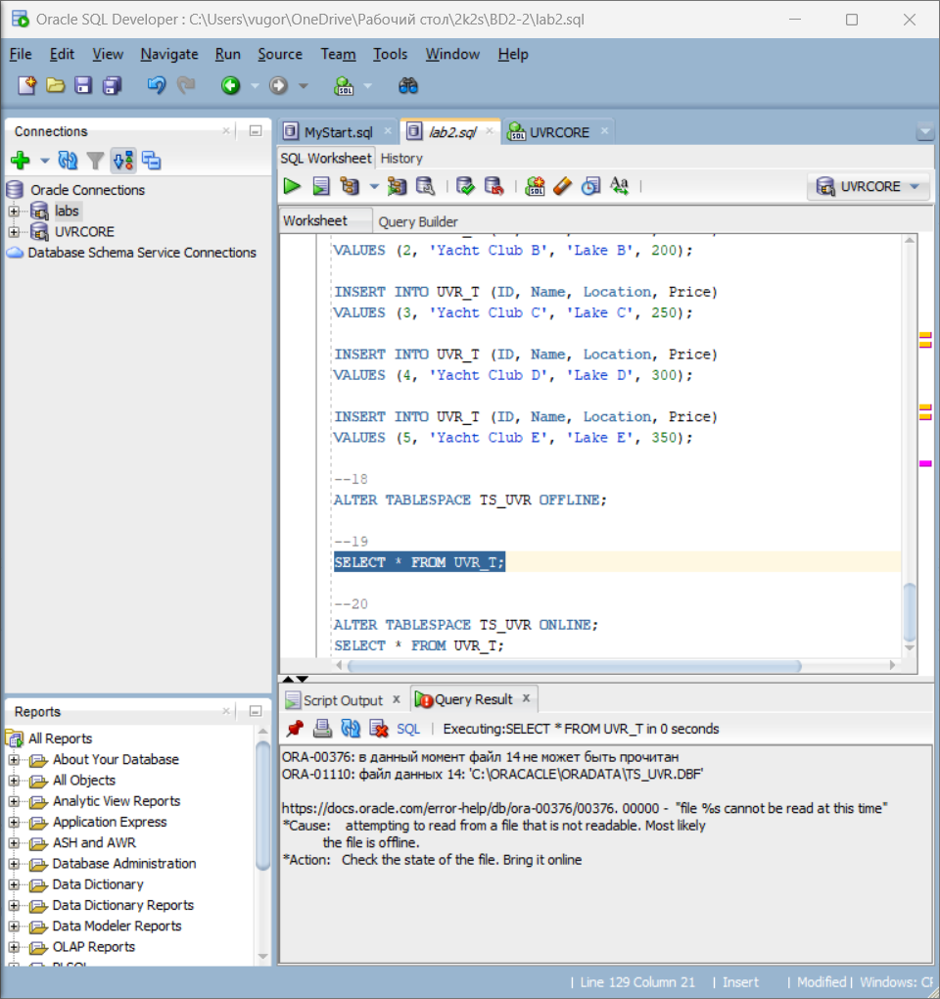
20. Переведите табличное пространство TS_XXX в состояние online. Выполните SELECT к таблице XXX_T.
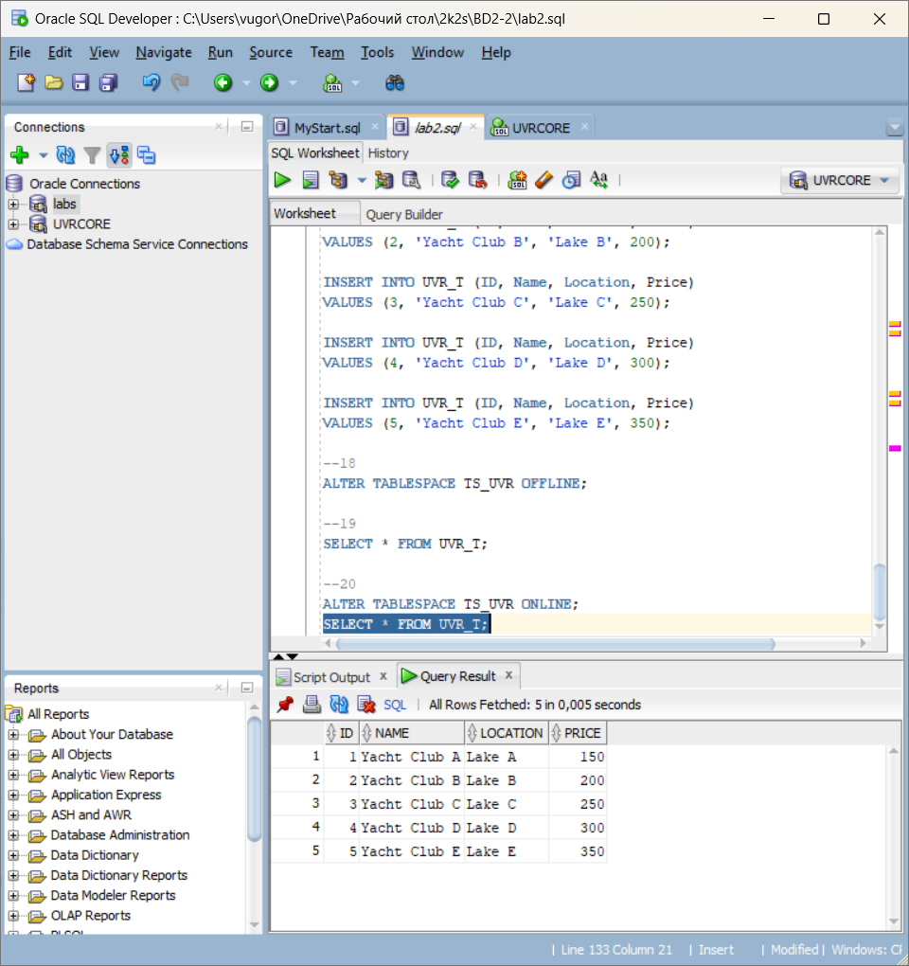

Вопросы

1. Редакции поставки Oracle 12c
Oracle Database 12c выпускается в нескольких редакциях:
- Enterprise Edition (EE) – Полнофункциональная версия с максимальными возможностями.
- Standard Edition (SE, SE1, SE2) – Облегчённая версия с ограничениями на число процессоров и функционал.
- Personal Edition (PE) – Версия для одного пользователя, включает большинство функций EE.
- Express Edition (XE) – Бесплатная, ограниченная по ресурсам версия (например, 11GB БД, 1GB RAM).

2. Предопределенные пользователи БД Oracle
- SYS – Главный администратор, владеет словарём данных.
- SYSTEM – Администратор с правами управления схемами и объектами.

3. Что такое табличное пространство?
Табличное пространство (Tablespace) – это логическая структура в БД Oracle, содержащая один или несколько файлов данных (.DBF). Оно используется для хранения объектов БД (таблиц, индексов и т. д.).

4. Соотношение табличных пространств и файлов данных
- Одно табличное пространство может состоять из нескольких файлов данных.
- Один файл данных принадлежит только одному табличному пространству.

5. Параметры табличного пространства
- EXTENT MANAGEMENT (LOCAL/AUTOALLOCATE/UNIFORM) – управление экстентами.
- SEGMENT SPACE MANAGEMENT (AUTO/MANUAL) – управление пространством сегментов.
- AUTOEXTEND – возможность автоматического увеличения файла.
- LOGGING / NOLOGGING – ведение или отключение журнала изменений.
- READ ONLY / READ WRITE – режим доступа к табличному пространству.

6. Типы табличных пространств и их назначение un
- SYSTEM – системное, хранит словарь данных.
- SYSAUX – вспомогательное, содержит служебные объекты.
- UNDO – хранит информацию для откатов транзакций.
- TEMP – временное, используется для сортировок.
- USERS – основное для хранения пользовательских данных.
- EXAMPLE – демонстрационное с примерами.

7. Что такое роль и для чего она применяется?
Роль – это набор привилегий, который можно назначать пользователям для упрощения администрирования прав доступа.

8. Системные роли и их назначение dba
- DBA – Полный доступ к БД.
- CONNECT – Минимальный набор прав для подключения.
- RESOURCE – Позволяет создавать объекты.
- EXP_FULL_DATABASE / IMP_FULL_DATABASE – Полные права на экспорт/импорт.
- RECOVERY_CATALOG_OWNER – Владение каталогом восстановления.

9. Что такое системная привилегия?
Системная привилегия – это разрешение на выполнение административных действий в БД (например, создание таблиц, пользователей).

10. Специальные системные привилегии администратора БД
- SYSDBA – Полный контроль, включая остановку/запуск БД.
- SYSOPER – Ограниченный контроль (например, старт/остановка БД без доступа к данным).

11. Что такое профиль безопасности и для чего он нужен?
Профиль безопасности – это набор параметров, регулирующих ограничения для пользователей (например, срок действия пароля, количество сессий).

12. Параметры профиля безопасности
- FAILED_LOGIN_ATTEMPTS – число попыток входа.
- PASSWORD_LIFE_TIME – срок действия пароля.
- PASSWORD_LOCK_TIME – время блокировки после неудачных входов.
- SESSIONS_PER_USER – число одновременных сессий.

13. Назначение профиля DEFAULT
DEFAULT – это профиль по умолчанию, который применяется к пользователям, если им не назначен другой профиль.

14. Что такое пользователь базы данных?
Пользователь БД – это сущность в Oracle, имеющая имя, права доступа и объекты (таблицы, процедуры и т. д.).

15. Перечислите известные вам параметры пользователя БД Oracle.
DEFAULT TABLESPACE – назначенное табличное пространство.
- TEMPORARY TABLESPACE – временное табличное пространство.
- PROFILE – применяемый профиль безопасности.
- QUOTA – лимит дискового пространства.

16. Что такое квота?
Квота – это ограничение на использование дискового пространства в табличном пространстве пользователем.

17. Перечислите все известные вам представления словаря БД Oracle.
- USER_* – данные текущего пользователя.
- ALL_* – данные о всех доступных пользователю объектах.
- DBA_* – данные обо всех объектах (только для администраторов).

